г.Барнаул, ул.Эмилии Алексеевой 10, Н7
Тел: (83852) 72-08-70, 72-08-80
E-mail: 251-108@mail.ru
www.mozaika22.ru



«Игровые лабиринты, бизиборды»

Актуальность цен уточняйте на момент заказа.

01 | 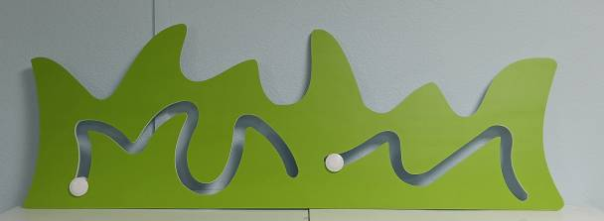 | Лабиринт «Травка»  ПВХ 5мм  1000х350  4500 руб.
02 | 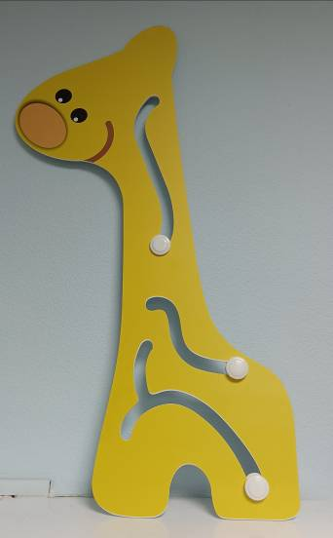 | Лабиринт «Жираф»  ПВХ 5мм  800х450  4000 руб.
03 |  | Лабиринт «Яблоко»  ПВХ 5мм  350х400  2900 руб.
04 | 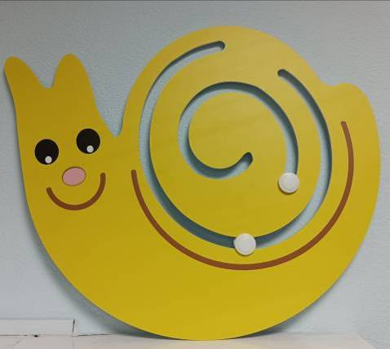 | Лабиринт «Улитка»  ПВХ 5мм  600х550  3400 руб.
05 | 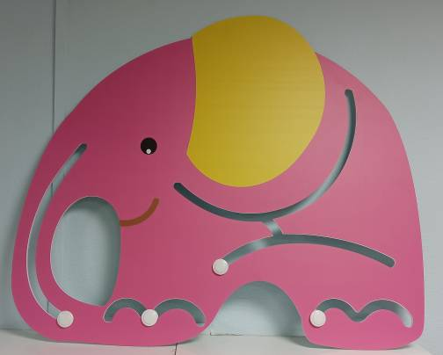 | Лабиринт «Слон»  ПВХ 5мм  900х750  4900 руб.
06 |  | Лабиринт «Листик»  ПВХ 5мм  370х230  2600 руб.
07 | 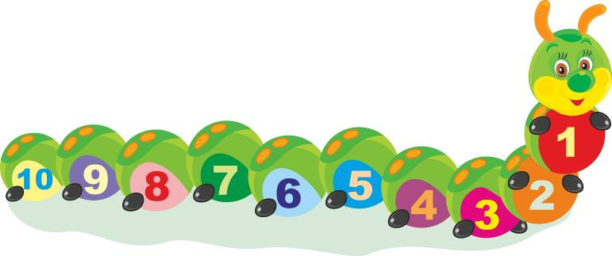  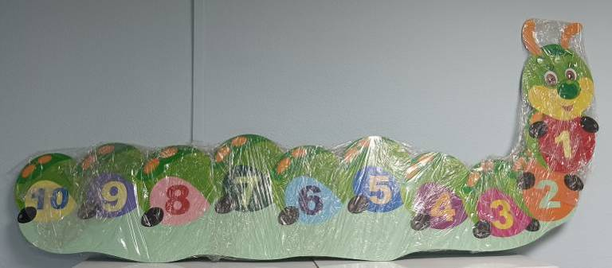 | Стенд «Гусеничка»  ПВХ 3мм  1500х630  3800 руб.
08 |   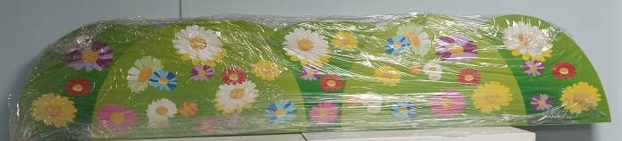 | Стенд «Травка»  ПВХ 3мм  1000х300  1700 руб.
09 | 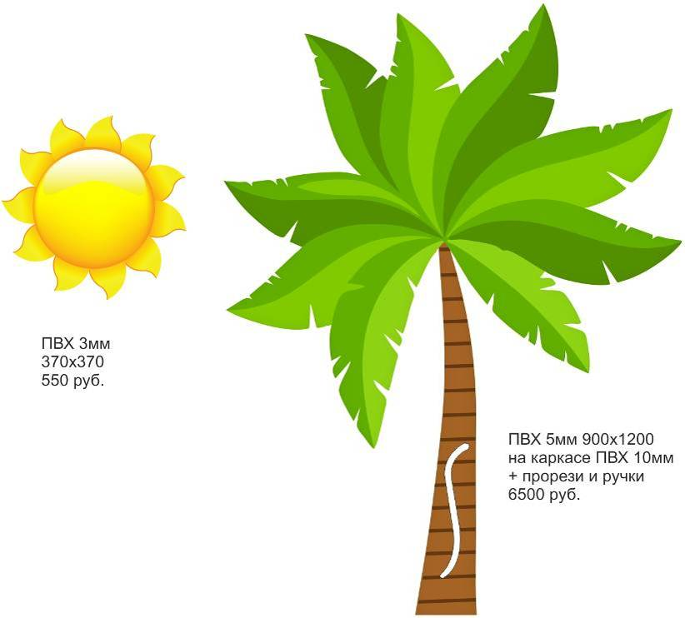 | Стенды «Солнце и пальма»  ПВХ 5мм  7050 руб.
10 | 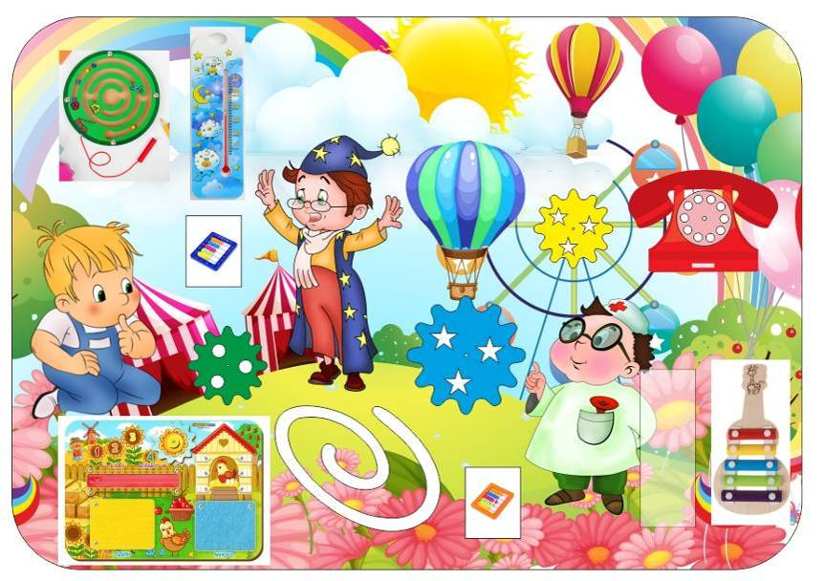 | Бизиборд «Незнайка»  Вариант 1  ПВХ 5мм на каркасе  1000х700  11800 руб.
11 |  | Бизиборд «Незнайка»  Вариант 2  ПВХ 5мм на каркасе  1200х800  13200 руб.
12 | 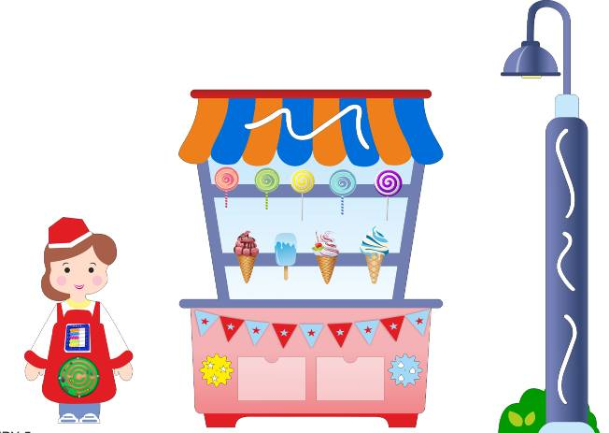 | ПВХ 3мм  Стоимость зависит от размера
13 | 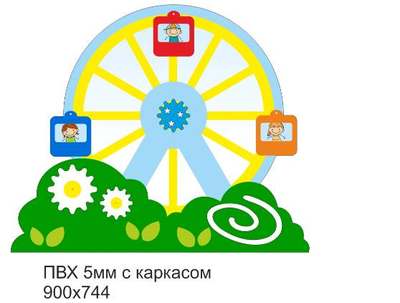 | Бизиборд  5400 руб.
14 | 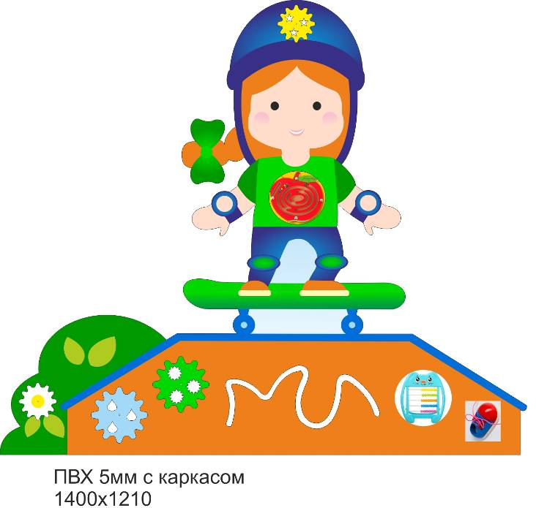 | Бизиборд  ПВХ 5мм  1400х1210  12000 руб.
15 | 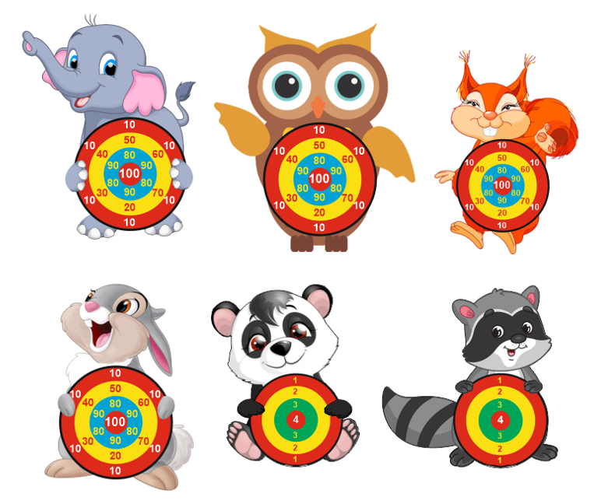 | Мишени  ПВХ 3мм  2800 руб/шт.
16 | 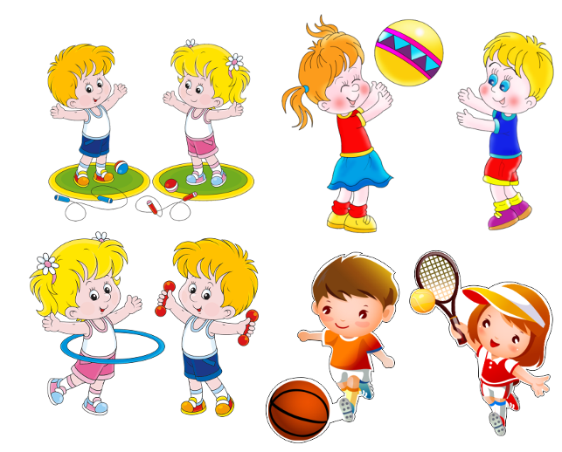 | Спорт.фигуры – дети  ПВХ 3мм  Стоимость зависит от размера
17 | 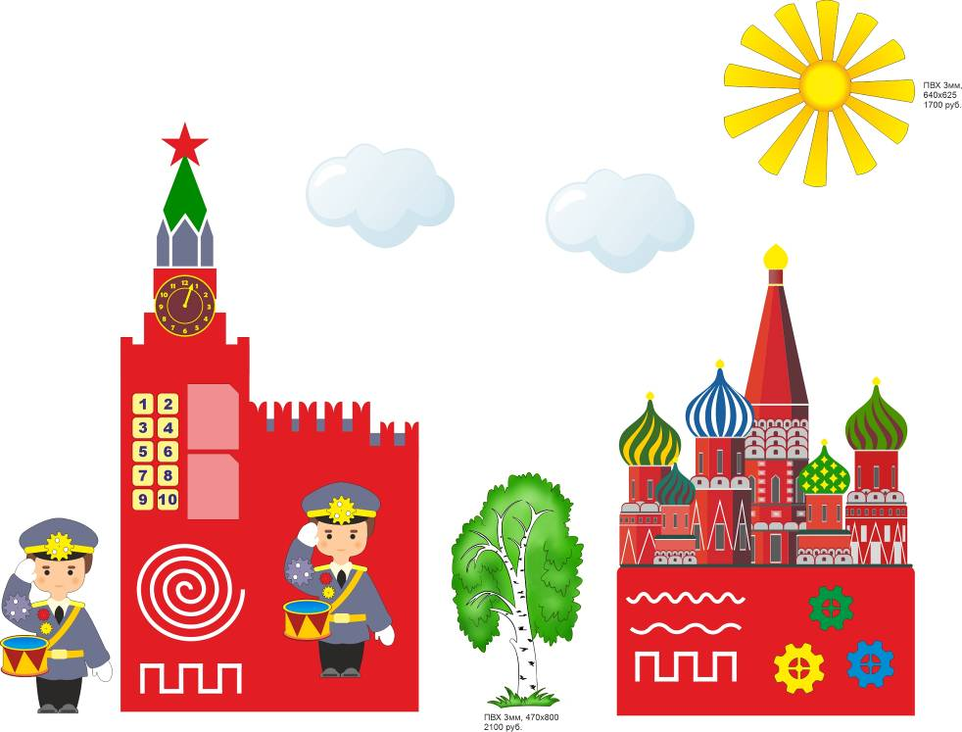 | Бизиборды «Кремль»  ПВХ 5мм  Стоимость зависит от размера
18 |  | Стенд «Администрация г.Барнаул»  ПВХ 3мм  Стоимость зависит от размера
19 | 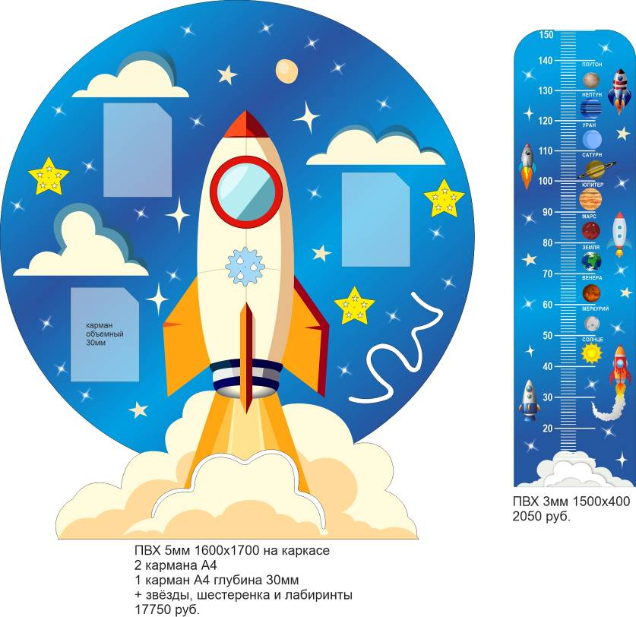 | Стенд и ростомер «Космос»  ПВХ
20 | 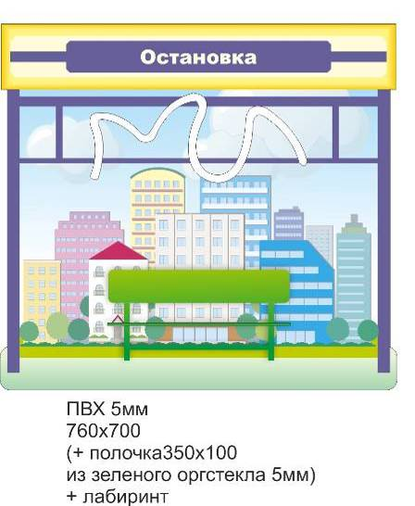 | Бизиборд «Остановка»
21 | 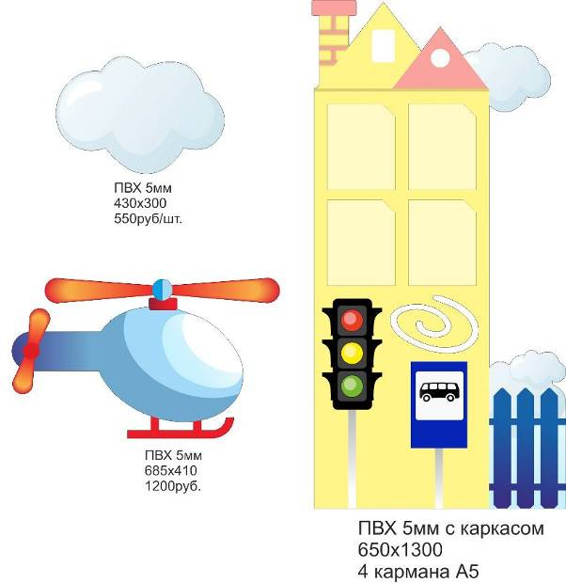 | Бизиборды
22 | 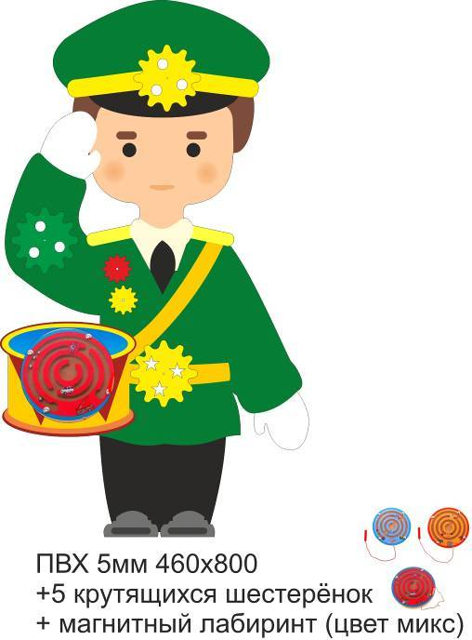 | Бизиборд «Солдатик»

